Månadsbrev 11.
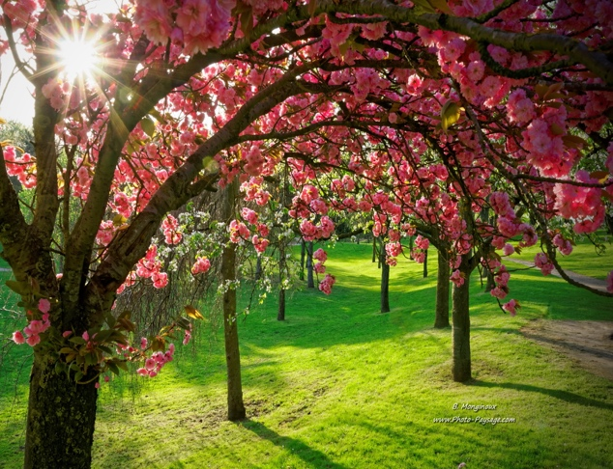
I går samlades Osby-Broby IWC hos Café Brännborn i Broby. Vi serverades en ypperlig måltid bestående av sparrisrisotto med kyckling och därefter kaffe och en jättegod paj. Allt under muntert samtal.
Det här fotot av Okänd författare licensieras enligt CC BY-NC-ND
Sedan var det dags för kvällens program. Fysioterapeuten Rena Banke höll ett kort anförande om vikten av att röra på sig och sedan blev det praktiska övningar. Fotografen (=Ylva) blev så engagerad att hon helt glömde bort att fotografera.

Klubbmötet:
Förslag till program för hösten 2023 godkändes:

18/9 årsmöte och föredrag om energi av Rose-Marie.
16/10 Föredrag om Allt-möjligt-verkstan i Broby.
18/11 firar klubben 50 år. Anne-Gerd och Britt-Marie återkommer med förslag till firande.
4/12 Julfest arrangerad av Osby-damerna.

Mötet beslutade att ändra januarimötet 2024 till 10/1då Inner Wheel firar 100 år. Vi kommer att bjuda in Älmhults IWC att fira tillsammans med oss.

Mötet beslutade att ha en insamling till Ukraina vid nästa klubbmöte.

Nästa klubbmöte är Presidentskiftet 12/6 på Nedanbäcks gård. Eventuell avanmälan ska göras till Birgitta Sjunnesson birgittasjunnesson@hotmail.com eller telefon 0762469736 senast onsdagen 7/6 2023.

Ylva- Britt-Marie och Ytte

